A20232142L3

答案　B

解析　四个选项的光路图如图：

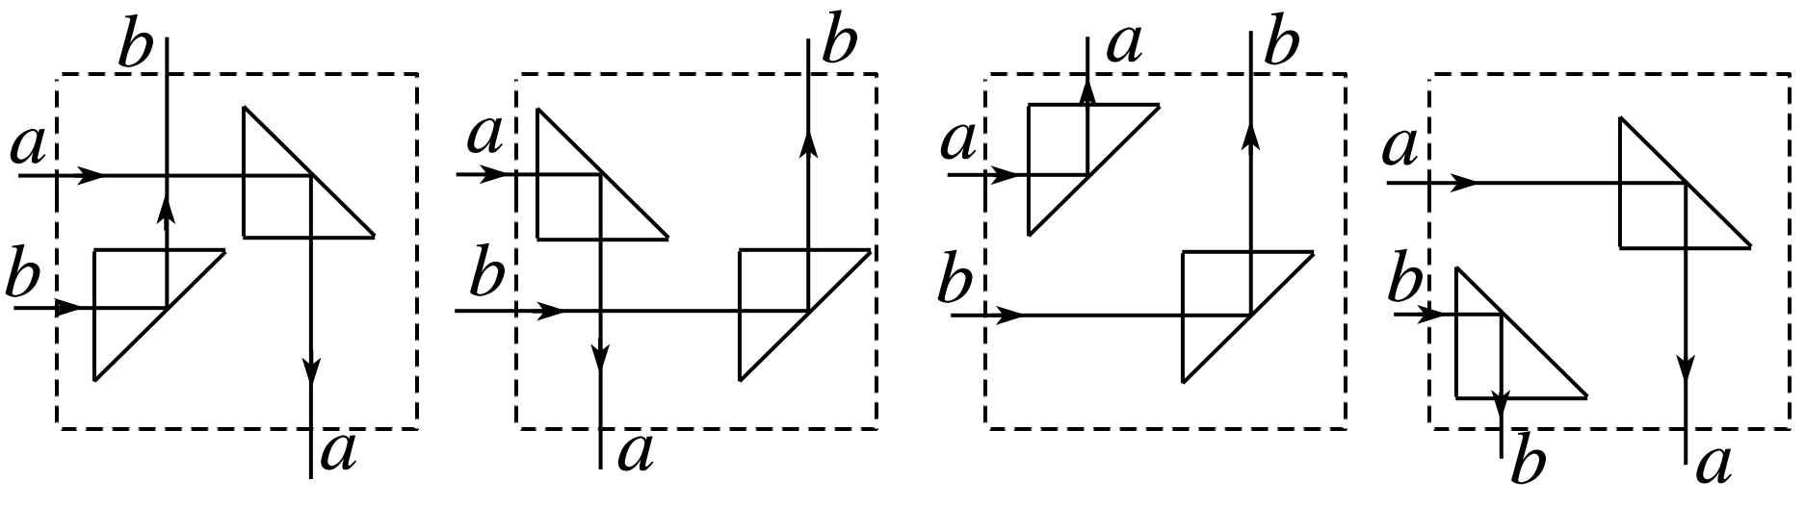

可知选项B正确。